E掌通APP使用说明书
- 下载APP
- 操作步骤：苹果手机通过App store 搜索（E掌通通用版）下载APP软件。
- 操作步骤：安卓手机可以通过应用商城搜索（E掌通通用版）下载APP，
或是通过扫描右边的二维码下载。
- 注册账号
- 操作步骤：打开手机桌面APP E掌通通用版。
- 操作步骤：点击登录账户，进入注册界面，在手机屏幕最底部
有个用户注册 ，点击用户注册。
3、选择对应的注册方式进行注册，（手机号、邮箱）根据提示进行注册即可。
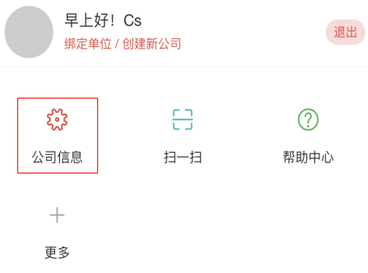
三、注册公司
1、操作步骤：点击公司信息，选择注册公司。
2、根据信息提示，填写公司名称，手机号码，地址可以先不填写，定位公
司实际坐标地址，选择对应显示的地址后点击完成，最后点击保存即可。
四、创建组织架构
1、操作步骤：点击设置在人员管理目录下选择—组织架构—添加部门 首先，
部门管理员无需填写直接保存。只有在创建完成后，添加了人员后,再进入
组织架构才可以选择部门管理员。 注：目录可以创建二级。
- 添加人员
- 操作步骤：点击设置在人员管理目录下选择—人员管理 。
- 操作步骤：选择刚刚创建的组织机构，添加需要分配到该组织架构内的人员进行添加。
- 添加人员，选择照片（照片建议免冠照片），输入姓名，手机号码。选择分配的部门
和对应的设备通行权限，是否限时出入及有权限进行访客登记，在职状态必须打开，否则
人员信息无法同步到设备。
- 添加人脸门禁设备
方法一：无线配对添加。
- 首先，手机先连接到要把人脸门禁设备添加联网的wifi上。
（注意只支持2.4G模式wifi信号，不支持5G模式频率wifi信号）
- 操作步骤：点击设置在设备管理—门禁设备 选择 设备配网，默认显示手机已经
连接的wifi名称，只需要正确输入wifi密码后点击 下一步。手机屏幕上自动生成的一个
wifi信息二维码，把手机屏幕上的二维码对准人脸门禁设备让设备识别二维码信息进行配对联网。
配对成功后自动弹出需要输入的信息。（序列号、名称、版本等等，只需要根据设备自定义名称即可，其他根据需求输入或是开启）。
方法二：网线直连添加
- 设备通过网线连接接入可以连接到互联网的网络中。
- 操作步骤：点击设置在设备管理—门禁设备选择添加新设备。
- 序列号在设备标签上，可以通过点击序列号后面的扫一扫进行扫描二维码快速获取，或是手动输入对应的序列号。输入自定义设备名称，设备密码默认123456 延时关门是指开门的延迟时间可以输入3秒或是自定义延时开门时间， 最后点击保存即可。
- 同步人员信息
1、操作步骤：点击设置在设备管理—门禁设备选择对应的人脸门禁设备，在设备操作目录下，点击添加开门人员（这里的人员是指：此人脸门禁设备可以刷脸进出的人员信息下发到该设备中）。

